BÁO CÁO ĐỒ ÁN
ĐỀ TÀI QUẢN LÝ
NHÀ SÁCH
Họ tên sinh viên 1: Vương Gia Phú
Mã số sinh viên: 14520688
Họ tên sinh viên 2: Từ Vĩnh Nguyên
Mã số sinh viên: 14520615

MỤC LỤC
MỤC LỤC i
Chương 1 HỆ THỐNG CÁC YÊU CẦU PHẦN MỀM 1
1.1 YÊU CẦU NGHIỆP VỤ 1
1.1.1 Danh sách các yêu cầu 1
1.1.2 Danh sách các biểu mẫu và qui định 1
1.1.2.1 Biểu mẫu 1 và qui định 1 1
1.1.2.2 Biểu mẫu 2 và qui định 2 2
1.1.2.3 Biểu mẫu 3 2
1.1.2.4 Biểu mẫu 4 và qui định 4 2
1.1.2.5 Biểu mẫu 5 3
1.1.2.6 Qui định 6 3
1.1.3 Bảng trách nhiệm yêu cầu nghiệp vụ 4
1.2 YÊU CẦU TIẾN HÓA 5
1.2.1 Danh sách các yêu cầu tiến hóa 5
1.2.2 Bảng trách nhiệm yêu cầu tiến hóa 6
1.3 YÊU CẦU HIỆU QUẢ 7
1.3.1 Danh sách các yêu cầu hiệu quả 7
1.3.2 Bảng trách nhiệm yêu cầu hiệu quả 7
1.4 YÊU CẦU TIỆN DỤNG 8
1.4.1 Danh sách các yêu cầu tiện dụng 8
1.4.2 Bảng trách nhiệm yêu cầu tiện dụng 9
1.5 YÊU CẦU TƯƠNG THÍCH 9
1.5.1 Danh sách các yêu cầu tương thích 9
1.5.2 Bảng trách nhiệm yêu cầu tương thích 10
1.6 YÊU CẦU BẢO MẬT 11
1.6.1 Danh sách các yêu cầu bảo mật 11
1.6.2 Bảng trách nhiệm yêu cầu bảo mật 12
1.7 YÊU CẦU AN TOÀN 13
1.7.1 Danh sách các yêu cầu an toàn 13
1.7.2 Bảng trách nhiệm yêu cầu an toàn 13
1.8 YÊU CẦU CÔNG NGHỆ 14
1.8.1 Danh sách các yêu cầu công nghệ 14
Chương 2 MÔ HÌNH HÓA 16
2.1 SƠ ĐỒ LUỒNG DỮ LIỆU CHO YÊU CẦU TIẾP LẬP PHIẾU NHẬP SÁCH 16
2.2 SƠ ĐỒ LUỒNG DỮ LIỆU CHO YÊU CẦU LẬP HÓA ĐƠN BÁN SÁCH 17
2.3 SƠ ĐỒ LUỒNG DỮ LIỆU CHO YÊU CẦU tra cứu SÁCH 18
2.4 SƠ ĐỒ LUỒNG DỮ LIỆU CHO YÊU CẦU LẬP PHIẾU THU TIỀN 20
2.5 SƠ ĐỒ LUỒNG DỮ LIỆU CHO YÊU CẦU lập báo cáo Tồn 21
2.6 SƠ ĐỒ LUỒNG DỮ LIỆU CHO YÊU CẦU LẬP BÁO CÁO CÔNG NỢ 22
2.7 SƠ ĐỒ LUỒNG DỮ LIỆU CHO YÊU CẦU THAY ĐỔI QUY ĐỊNH 24
Chương 3 THIẾT KẾ DỮ LIỆU 26
3.1 BƯỚC 1: XÉT YÊU CẦU LẬP PHIẾU NHẬP SÁCH 26
3.1.1 Thiết kế dữ liệu với tính đúng đắn 26
3.1.2 Thiết kế dữ liệu với tính tiến hóa 27
3.2 BƯỚC 2: XÉT YÊU CẦU TIẾP LẬP HÓA ĐƠN BÁN SÁCH 28
3.2.1 Thiết kế dữ liệu với tính đúng đắn 28
3.2.2 Thiết kế dữ liệu với tính tiến hóa 30
3.3 BƯỚC 3: XÉT YÊU CẦU TIẾP TRA CỨU SÁCH 32
3.3.1 Thiết kế dữ liệu với tính đúng đắn 32
3.3.2 Thiết kế dữ liệu với tính tiến hóa 33
3.4 BƯỚC 4: XÉT YÊU CẦU LẬP PHIẾU THU TIỀN 34
3.4.1 Thiết kế dữ liệu với tính đúng đắn 34
3.4.2 Thiết kế dữ liệu với tính tiến hóa 35
3.5 BƯỚC 5: XÉT YÊU CẦU LẬP BÁO CÁO TỒN 36
3.5.1 Thiết kế dữ liệu với tính đúng đắn 36
3.5.2 Thiết kế dữ liệu với tính tiến hóa 37
3.6 BƯỚC 5: XÉT YÊU CẦU LẬP BÁO CÁO CÔNG NỢ 38
3.6.1 Thiết kế dữ liệu với tính đúng đắn 38
3.6.2 Thiết kế dữ liệu với tính tiến hóa 40
3.7 DIỄN GIẢI CƠ SỞ DỮ LIỆU 41
3.7.1 Bảng THELOAI 41
3.7.2 Bảng SACH 41
3.7.3 Bảng KHACHHANG 42
3.7.4 Bảng PHIEUNHAPSACH 42
3.7.5 Bảng NHAPSACH 42
3.7.6 Bảng HOADON 42
3.7.7 Bảng BANSACH 43
3.7.8 Bảng PHIEUTHUTIEN 43
3.7.9 Bảng QuiDinh 43
Chương 4 THIẾT KẾ GIAO DIỆN 45
4.1 THIẾT KẾ MÀN HÌNH CHÍNH 45
4.2 THIẾT KẾ MÀN HÌNH 45
4.2.1 Màn hình Lập phiếu nhập sách 45
4.2.1.1 Màn hình Thêm phiếu nhập sách 45
4.2.1.2 Màn hình Quản lý phiếu nhập sách 46
4.2.2 Màn hình Lập hóa đơn bán sách 47
4.2.2.1 Màn hình Thêm hóa đơn bán sách 47
4.2.2.2 Màn hình Quản lý hóa đơn bán sách 48
4.2.3 Màn hình Tra cứu sách 49
4.2.4 Màn hình Lập phiếu thu tiền 50
4.2.4.1 Màn hình Thêm phiếu thu tiền 50
4.2.4.2 Màn hình Quản lý phiếu thu tiền 51
4.2.5 Màn hình Lập báo cáo tháng 52
4.2.5.1 Màn hình Lập báo cáo tồn 52
4.2.5.2 Màn hình Lập báo cáo công nợ 53
4.2.6 Màn hình Thay đổi quy định 54
4.2.7 Màn hình Đối tượng thể loại 55
4.2.7.1 Màn hình Thêm thể loại 55
4.2.7.2 Màn hình Quản lý thể loại 56
4.2.8 Màn hình Quản lý sách 57
4.2.9 Màn hình Quản lý khách hàng 58

HỆ THỐNG CÁC
YÊU CẦU PHẦN MỀM

YÊU CẦU NGHIỆP VỤ

Danh sách các yêu cầu
STT | Tên yêu cầu | Biểu mẫu | Qui định | Ghi chú
1 | Lập phiếu nhập sách | BM1 | QĐ1
2 | Lập hóa đơn bán sách | BM2 | QĐ2
3 | Tra cứu sách | BM3
4 | Lập phiếu thu tiền | BM4 | QĐ4
5 | Lập báo cáo tháng | BM5 | QĐ5
6 | Thay đổi qui định |  | QĐ6

Danh sách các biểu mẫu và qui định

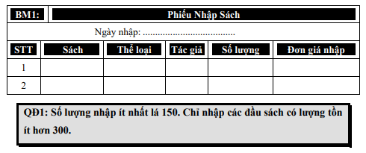
Biểu mẫu 1 và qui định 1

Biểu mẫu 2 và qui định 2
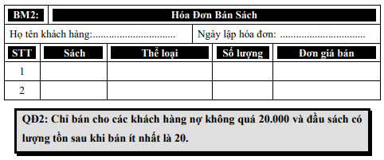

Biểu mẫu 3
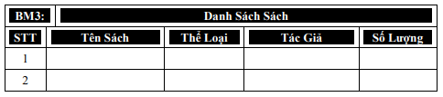

Biểu mẫu 4 và qui định 4
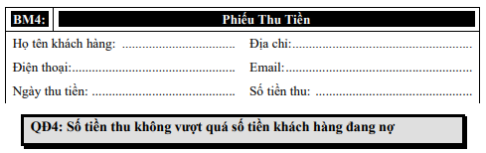

Biểu mẫu 5
- Biểu mẫu 5.1

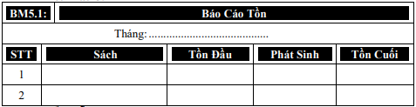
- Biểu mẫu 5.2
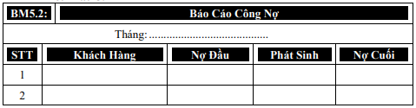

Qui định 6
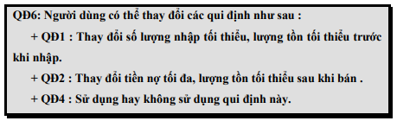

Bảng trách nhiệm yêu cầu nghiệp vụ
STT | Nghiệp vụ | Người dùng | Phần Mềm | Ghi chú
1 | Lập phiếu nhập sách | Cung cấp thông tin về phiếu nhập sách | Kiểm tra quy định và ghi nhận | Cho phép hủy, cập nhật lại phiếu nhập sách
2 | Lập hóa đơn bán sách | Cung cấp thông tin về hóa đơn bán sách | Kiểm tra quy định và ghi nhận | Cho phép hủy, cập nhật lại hóa đơn bán sánh
3 | Tra cứu sách | Cung cấp thông tin về thông tin sách | Tìm, xuất thông tin liên quan
4 | Lập phiếu thu tiền | Cung cấp thông tin về phiếu thu tiền | Kiểm tra quy định và ghi nhận | Cho phép hủy, cập nhật lại phiếu thu tiền
5 | Lập báo cáo tháng | Cung cấp thông tin về Báo cáo tồn và Báo cáo công nợ | Thống kê theo yêu cầu từng báo cáo, xuất thông tin và lưu lại.
6 | Thay đổi quy định | Cung cấp thông tin quy định cần thay đổi và nội dung thay đổi | Ghi nhận và lưu lại

YÊU CẦU TIẾN HÓA

Danh sách các yêu cầu tiến hóa
STT | Nghiệp vụ | Tham số cần thay đổi | Miền giá trị cần thay đổi
1 | Thay đổi quy định về lập phiếu nhập sách | Số lượng nhập ít nhất, Điều kiện số lượng nhập sách
2 | Thay đổi quy định lập hóa đơn bán sách | Điều kiện số tiền nợ, Điều kiện số lượng còn lại
3 | Thay đổi quy định lập phiếu thu tiền | Số tiền thu không vượt quá số tiền khách hàng đang nợ

Bảng trách nhiệm yêu cầu tiến hóa
STT | Nghiệp vụ | Người dùng | Phần Mềm | Ghi chú
1 | Thay đổi quy định về lập phiếu nhập sách | Cho biết giá trị mới của: Số lượng nhập ít nhất, Điều kiện số lượng nhập sách | Ghi nhận giá trị mới và thay đổi cách thức kiểm tra
2 | Thay đổi quy định lập hóa đơn bán sách | Cho biết giá trị mới của: Điều kiện số tiền nợ, Điều kiện số lượng còn lại | Ghi nhận giá trị mới và thay đổi cách thức kiểm tra
3 | Thay đổi quy định lập phiếu thu tiền | Cho biết giá trị mới của: Số tiền thu không vượt quá số tiền khách hàng đang nợ | Ghi nhận giá trị mới và thay đổi cách thức kiểm tra

YÊU CẦU HIỆU QUẢ

Danh sách các yêu cầu hiệu quả
STT | Nghiệp vụ | Tôc độ  xử lý | Dung lượng lưu trữ | Ghi chú
1 | Lập phiếu nhập sách | Ngay lập tức
2 | Lập hóa đơn bán sách | Ngay lập tức
3 | Tra cứu sách | Ngay lập tức
4 | Lập phiếu thu tiền | Ngay lập tức
5 | Lập báo cáo tháng | Ngay lập tức
6 | Thay đổi qui định | Ngay lập tức

Bảng trách nhiệm yêu cầu hiệu quả
STT | Nghiệp vụ | Người dùng | Phần Mềm | Ghi chú
1 | Lập phiếu nhập sách | Chuẩn bị sách nhập vào | Thực hiện đúng theo yêu cầu
2 | Lập hóa đơn bán sách |  | Thực hiện đúng theo yêu cầu
3 | Tra cứu sách |  | Thực hiện đúng theo yêu cầu
4 | Lập phiếu thu tiền |  | Thực hiện đúng theo yêu cầu
5 | Lập báo cáo tháng |  | Thực hiện đúng theo yêu cầu
6 | Thay đổi qui định |  | Thực hiện đúng theo yêu cầu

YÊU CẦU TIỆN DỤNG

Danh sách các yêu cầu tiện dụng
STT | Nghiệp vụ | Mức độ  dễ học | Mức độ dễ sử dụng | Ghi chú
1 | Lập phiếu nhập sách | 10 phút hướng dẫn | Tỉ lệ lỗi trung bình 1%
2 | Lập hóa đơn bán sách | 10 phút hướng dẫn | Tỉ lệ lỗi trung bình 1%
3 | Tra cứu sách | 10 phút hướng dẫn | Tỉ lệ lỗi trung bình 1%
4 | Lập phiếu thu tiền | Không cần hướng dẫn | Không biết nhiều về sách cần tìm
5 | Lập báo cáo tháng | 10 phút hướng dẫn | Tỉ lệ lỗi trung bình 1%
6 | Thay đổi qui định | 10 phút hướng dẫn | Tỉ lệ lỗi trung bình 1%

Bảng trách nhiệm yêu cầu tiện dụng
STT | Nghiệp vụ | Người dùng | Phần Mềm | Ghi chú
1 | Lập phiếu nhập sách | Đọc tài liệu hướng dẫn | Thực hiện đúng theo yêu cầu
2 | Lập hóa đơn bán sách | Đọc tài liệu hướng dẫn | Thực hiện đúng theo yêu cầu
3 | Tra cứu sách | Đọc tài liệu hướng dẫn | Thực hiện đúng theo yêu cầu
4 | Lập phiếu thu tiền | Đọc tài liệu hướng dẫn | Thực hiện đúng theo yêu cầu
5 | Lập báo cáo tháng | Đọc tài liệu hướng dẫn | Thực hiện đúng theo yêu cầu
6 | Thay đổi qui định | Đọc tài liệu hướng dẫn | Thực hiện đúng theo yêu cầu

YÊU CẦU TƯƠNG THÍCH

Danh sách các yêu cầu tương thích
STT | Nghiệp vụ | Đối tượng liên quan | Ghi chú
1 | Lập phiếu nhập sách | Từ tập tin excel, máy in | Độc lập phiên bản
2 | Lập hóa đơn bán sách | Từ tập tin excel, máy in | Độc lập phiên bản, đẩy đủ driver
3 | Lập phiếu thu tiền | Máy in | Đẩy đủ driver
4 | Lập báo cáo tháng | Máy in | Đẩy đủ driver

Bảng trách nhiệm yêu cầu tương thích
STT | Nghiệp vụ | Người dùng | Phần Mềm | Ghi chú
1 | Lập phiếu nhập sách | Chuẩn bị tập tin excel với cấu trúc theo biểu mẫu và cho biết tên tập tin muốn dùng. Giấy in. | Thực hiện đúng yêu cầu
2 | Lập hóa đơn bán sách | Chuẩn bị tập tin excel với cấu trúc theo biểu mẫu và cho biết tên tập tin muốn dùng. Giấy in. | Thực hiện đúng yêu cầu
3 | Lập phiếu thu tiền | Giấy in. | Thực hiện đúng yêu cầu
4 | Lập báo cáo tháng | Giấy in. | Thực hiện đúng yêu cầu

YÊU CẦU BẢO MẬT

Danh sách các yêu cầu bảo mật
STT | Nghiệp vụ | Quản trị hệ thống | Chủ nhà sách | Nhân viên | Người dùng khác
1 | Phân quyền | X
2 | Lập phiếu nhập sách |  |  | X
3 | Lập hóa đơn bán sách |  |  | X
4 | Tra cứu sách |  | X | X | X
5 | Lập phiếu thu tiền |  |  | X
6 | Lập báo cáo tháng |  |  | X
7 | Thay đổi quy định về lập phiếu nhập sách |  | X
8 | Thay đổi quy định lập hóa đơn bán sách |  | X
9 | Thay đổi quy định lập phiếu thu tiền |  | X

Bảng trách nhiệm yêu cầu bảo mật
STT | Nghiệp vụ | Người dùng | Phần Mềm | Ghi chú
1 | Quản trị | Cho biết người dùng mới và quyền hạn | Ghi nhận và thực hiện đúng
2 | Chủ nhà sách | Cung cấp tên và mật khẩu | Ghi nhận và thực hiện đúng
3 | Nhân viên | Cung cấp tên và mật khẩu | Ghi nhận và thực hiện đúng
4 | Khác |  |  | Tên chung

YÊU CẦU AN TOÀN

Danh sách các yêu cầu an toàn
STT | Nghiệp vụ | Đối tượng | Ghi chú
1 | Phục hồi | Phiếu nhập sách, Hóa đơn bán sách, Phiếu thu tiền, Báo cáo tồn, Báo cáo công nợ đã xóa
2 | Hủy thật sự | Phiếu nhập sách, Hóa đơn bán sách, Phiếu thu tiền, Báo cáo tồn, Báo cáo công nợ đã xóa
3 | Không cho phép xóa | Sách còn bán

Bảng trách nhiệm yêu cầu an toàn
STT | Nghiệp vụ | Người dùng | Phần Mềm | Ghi chú
1 | Phục hồi | Phiếu nhập sách, Hóa đơn bán sách, Phiếu thu tiền, Báo cáo tồn, Báo cáo công nợ cần phục hồi | Phục hồi
2 | Hủy thật sự | Phiếu nhập sách, Hóa đơn bán sách, Phiếu thu tiền, Báo cáo tồn, Báo cáo công nợ cần phục hồi | Hủy thật sự
3 | Không cho phép xóa | Sách còn bán | Thực hiện đúng yêu cầu

YÊU CẦU CÔNG NGHỆ

Danh sách các yêu cầu công nghệ
STT | Yêu cầu | Mô tả chi tiết | Ghi chú
1 | Dễ sửa lỗi | Xác định lỗi trung bình trong 15 phút | Khi sửa lỗi một chức năng không ảnh hưởng đến chức năng khác
2 | Dễ bảo trì | Thêm chức năng mới nhanh | Không ảnh hưởng chức năng đã có
3 | Tái sử dụng | Xây dựng phần mềm quản lý thư viện trong 3 ngày | Cùng với các yêu cầu
4 | Dễ mang chuyển | Đổi sang hệ quản trị cơ sở dữ liệu mới tối đa 2 ngày | Cùng với các yêu cầu

MÔ HÌNH HÓA

SƠ ĐỒ LUỒNG DỮ LIỆU CHO YÊU CẦU TIẾP LẬP PHIẾU NHẬP SÁCH
- Biểu mẫu: BM1
- Qui Định: QĐ1
- Hình vẽ
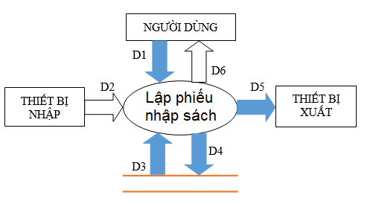

- Các ký hiệu
D1: Thông tin phiếu nhập sách: Ngày nhập và danh sách sách liên quan: STT, Sách, Thể loại, Tác giả, Số lượng, Đơn giá nhập .
D2: Không có.
D3: Số lượng nhập ít nhất, Điều kiện số lượng nhập.
D4: D1.
D5: D4.
D6: không có.
- Thuật toán
- Nhận D1 từ người dùng.
- Kết nối dữ liệu.
- Đọc D3 từ bộ nhớ phụ.
- So sánh với Số lượng nhập ít nhất.
- So sánh với Điều kiện số lượng nhập.
- Nếu không thỏa tất cả các qui định trên thì tới bước 9.
- Lưu D4 xuống bộ nhớ phụ.
- Xuất D5 ra máy in.
- Đóng kết nối cơ sở dữ liệu.
- Kết thúc.

SƠ ĐỒ LUỒNG DỮ LIỆU CHO YÊU CẦU LẬP HÓA ĐƠN BÁN SÁCH
- Biểu mẫu: BM2
- Qui Định: QĐ2
- Hình vẽ
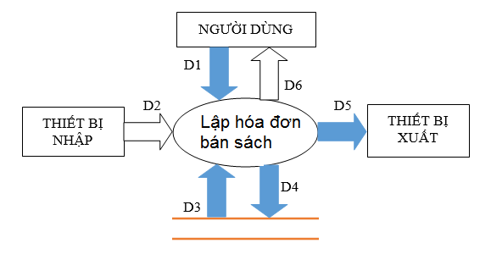

- Các ký hiệu
D1: Thông tin về hóa đơn bán sách: Họ tên khách hàng, ngày lập hóa đơn và danh sách liên quan: STT, Sách, Thể loại, Số lượng, Đơn giá sách.
D2: không có.
D3: Điều kiện số tiền nợ, Điều kiện số lượng còn lại, Danh sách các sách.
D4: D1.
D5: D4.
D6: không có.

- Thuật toán
Bước 1: Nhận D1 từ người dùng.
Bước 2: Kết nối dữ liệu.
Bước 3: Đọc D3 từ bộ nhớ phụ.
Bước 4: Kiểm tra “Sách” (D1) có thuộc “danh sách các sách” (D3) hay không?
Bước 5: Kiểm tra qui định “Điều kiện số tiền nợ” (D3).
Bước 6: Kiểm tra qui định “Điều kiện số lượng còn lại” (D3).
Bước 7: Nếu không thỏa tất cả các qui định trên thì tới bước 10.
Bước 8: Lưu D4 xuống bộ nhớ phụ.
Bước 9: Xuất D5 ra máy in.
Bước 10: Đóng kết nối cơ sở dữ liệu.
Bước 11: Kết thúc.

SƠ ĐỒ LUỒNG DỮ LIỆU CHO YÊU CẦU tra cứu SÁCH
- Biểu mẫu: BM3
- Hình vẽ
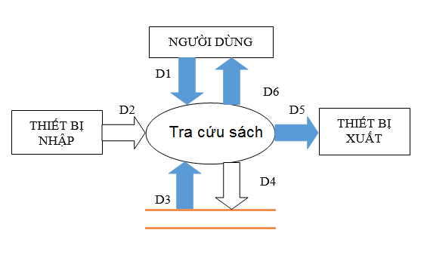

- Các ký hiệu
D1: Thông tin cần tra cứu: STT, Tên sách, Thể loại, Tác giả, Số lượng.
D2: không có.
D3: Danh sách các sách thỏa yêu cầu.
D4: không có
D5: D3.
D6: D5.
- Thuật toán
Bước 1: Nhận D1 từ người dùng.
Bước 2: Kết nối dữ liệu.
Bước 3: Đọc D3 từ bộ nhớ phụ.
Bước 4: Xuất D5 ra máy in.
Bước 5: Xuất D6 ra màn hình cho người dùng (nếu người dùng yêu cầu).
Bước 6: Đóng kết nối cơ sở dữ liệu.
Bước 7: Kết thúc.

SƠ ĐỒ LUỒNG DỮ LIỆU CHO YÊU CẦU LẬP PHIẾU THU TIỀN
- Biểu mẫu: BM4
- Qui Định: QĐ4
- Hình vẽ
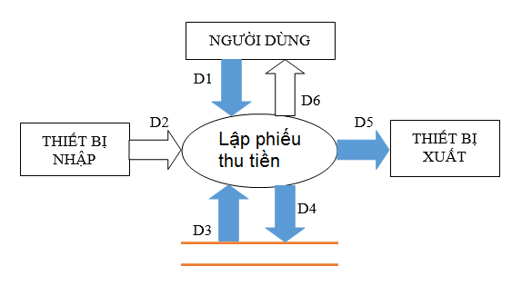

- Các ký hiệu
D1: Thông tin về phiếu thu tiền: Họ tên khách hàng, Địa chỉ, điện thoại, Email, Ngày thu tiền, Số tiền thu.
D2: không có.
D3: Điều kiện số tiền thu không vượt quá số tiền khách hàng đang nợ, Số tiền nợ tương ứng với khách hàng.
D4: D1.
D5: D4.
D6: không có.
- Thuật toán
Bước 1: Nhận D1 từ người dùng.
Bước 2: Kết nối dữ liệu.
Bước 3: Đọc D3 từ bộ nhớ phụ.
Bước 4: Kiểm tra “Điều kiện số tiền thu không vượt quá số tiền khách hàng đang nợ”
Bước 5: Nếu không thỏa tất cả các qui định trên thì tới bước 8.
Bước 6: Lưu D4 xuống bộ nhớ phụ.
Bước 7: Xuất D5 ra máy in.
Bước 8: Đóng kết nối cơ sở dữ liệu.
Bước 9: Kết thúc.

SƠ ĐỒ LUỒNG DỮ LIỆU CHO YÊU CẦU lập báo cáo Tồn
- Biểu mẫu: BM5.1
- Qui Định: Không có
- Hình vẽ
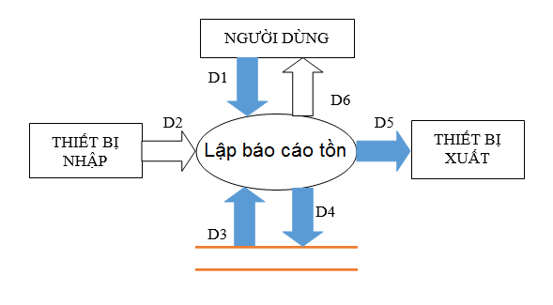

- Các ký hiệu
D1: Thông tin về báo cáo tồn: Tháng và Danh sách liên quan: STT, Sách, Tồn đầu, Phát sinh, Tồn cuối.
D2: không có.
D3: Danh sách các sách, Danh sách các phiếu nhập sách, Danh sách các hóa đơn bán sách.
D4: D1 + Tồn đầu + Phát sinh + Tồn cuối.
D5: D4.
D6: không có.
- Thuật toán
Bước 1: Nhận D1 từ người dùng.
Bước 2: Kết nối dữ liệu.
Bước 3: Đọc D3 từ bộ nhớ phụ.
Bước 4: Tính tồn đầu từ số lượng sách thuộc “Danh sách các sách” (D3)
Bước 5: Tính phát sinh từ “Danh sách các phiếu nhập sách” (D3).
Bước 6: Tính tồn cuối từ “Danh sách các phiếu nhập sách” (D3) và “Danh sách các hóa đơn bán sách” (D3).
Bước 7: Lưu D4 xuống bộ nhớ phụ.
Bước 8: Xuất D5 ra máy in.
Bước 9: Đóng kết nối cơ sở dữ liệu.
Bước 10: Kết thúc.

SƠ ĐỒ LUỒNG DỮ LIỆU CHO YÊU CẦU LẬP BÁO CÁO CÔNG NỢ
- Biểu mẫu: BM5.2
- Qui Định: Không có
- Hình vẽ
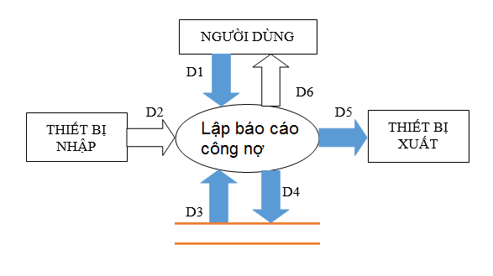

- Các ký hiệu
D1: Thông tin về báo cáo công nợ: Tháng và Danh sách liên quan: STT, Khách hàng, Nợ đầu, Phát sinh, Nợ cuối.
D2: không có.
D3: Danh sách khách hàng và Danh sách hóa đơn bán sách.
D4: D1 + Nợ đầu + Phát sinh + Nợ cuối.
D5: D4.
D6: không có.
- Thuật toán
Bước 1: Nhận D1 từ người dùng.
Bước 2: Kết nối dữ liệu.
Bước 3: Đọc D3 từ bộ nhớ phụ.
Bước 4: Tính Nợ đầu từ “Danh sách khách hàng” (D3).
Bước 5: Tính Phát sinh từ “Danh sách hóa đơn bán hàng” (D3).
Bước 6: Tính Nợ đầu từ “Danh sách khách hàng” (D3) và “Danh sách hóa đơn bán hàng” (D3).
Bước 7: Lưu D4 xuống bộ nhớ phụ.
Bước 8: Xuất D5 ra máy in.
Bước 9: Đóng kết nối cơ sở dữ liệu.
Bước 10: Kết thúc.

SƠ ĐỒ LUỒNG DỮ LIỆU CHO YÊU CẦU THAY ĐỔI QUY ĐỊNH
- Qui Định: QĐ6
- Hình vẽ
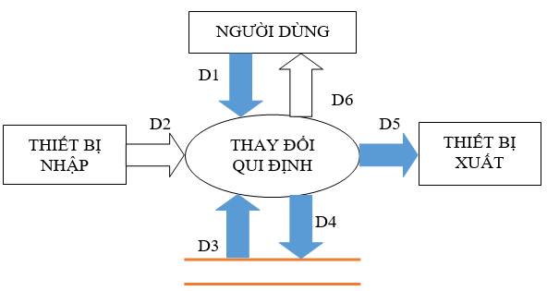

- Các ký hiệu
D1: Thông tin thay đổi qui định: số lượng nhập tối thiếu, lượng tồn tối thiểu trước khi nhập, tiền nợ tối đa, lượng tồn tối thiểu sau khi bán, sử dụng hoặc không sử dụng điều kiện số tiền thu không vượt quá số tiền khách hàng đang nợ.
D2: không có.
D3: Thông tin cần thay đổi: số lượng nhập tối thiếu, lượng tồn tối thiểu trước khi nhập, tiền nợ tối đa, lượng tồn tối thiểu sau khi bán, sử dụng hoặc không sử dụng điều kiện số tiền thu không vượt quá số tiền khách hàng đang nợ.
D4: D1.
D5: D4.
D6: không có.
- Thuật toán
Bước 1: Nhận D1 từ người dùng.
Bước 2: Kết nối dữ liệu.
Bước 3: Đọc D3 từ bộ nhớ phụ.
Bước 4: Thay đổi qui định “số lượng nhập tối thiếu” (D3) thành “số lượng nhập tối thiếu” (D1).
Bước 5: Thay đổi qui định “lượng tồn tối thiểu trước khi nhập” (D3) thành “lượng tồn tối thiểu trước khi nhập” (D1).
Bước 6: Thay đổi qui định “tiền nợ tối đa” (D3) thành “tiền nợ tối đa” (D1).
Bước 7: Thay đổi qui định “lượng tồn tối thiểu sau khi bán” (D3) thành “lượng tồn tối thiểu sau khi bán” (D1).
Bước 8: Thay đổi qui định “sử dụng hoặc không sử dụng điều kiện số tiền thu không vượt quá số tiền khách hàng đang nợ” (D3) thành “sử dụng hoặc không sử dụng điều kiện số tiền thu không vượt quá số tiền khách hàng đang nợ” (D1).
Bước 9: Lưu D4 xuống bộ nhớ phụ.
Bước 10: Xuất D5 ra máy in.
Bước 11: Đóng kết nối cơ sở dữ liệu.
Bước 12: Kết thúc.

THIẾT KẾ DỮ LIỆU

BƯỚC 1: XÉT YÊU CẦU LẬP PHIẾU NHẬP SÁCH

Thiết kế dữ liệu với tính đúng đắn
- Biểu mẫu liên quan: BM1
- Sơ đồ luồng dữ liệu: Đã có
- Các thuộc tính mới:
- NgayNhap
- Sach
- TheLoai
- TacGia
- SoLuong
- DonGiaNhap
- Thiết kế dữ liệu:
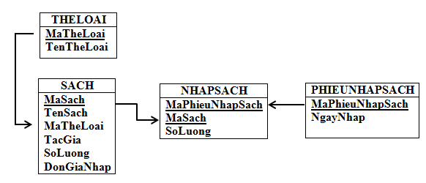
- Các thuộc tính trừu tượng: MaSach, MaTheLoai, MaPhieuNhapSach
- Sơ đồ logic:
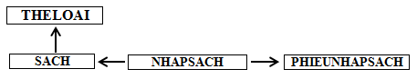

Thiết kế dữ liệu với tính tiến hóa
- Qui định liên quan: QĐ1
- Sơ đồ luồng dữ liệu: Đã có
- Các thuộc tính mới:
- SoLuongNhapItNhat
- DieuKienSoLuongNhap
- Thiết kế dữ liệu:
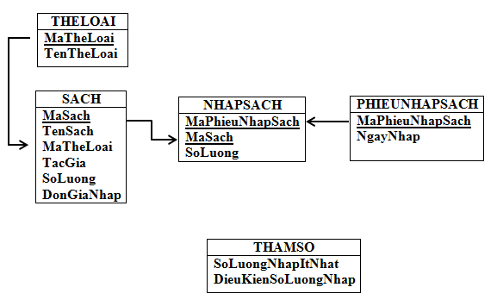
- Các thuộc tính trừu tượng:
- Sơ đồ logic:
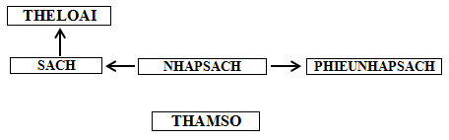

BƯỚC 2: XÉT YÊU CẦU TIẾP LẬP HÓA ĐƠN BÁN SÁCH

Thiết kế dữ liệu với tính đúng đắn
- Biểu mẫu liên quan: BM2
- Sơ đồ luồng dữ liệu: Đã có
- Các thuộc tính mới:
- NgayLap
- SoLuong
- HoTen
- DienThoai
- Email
- DienThoai
- DiaChi
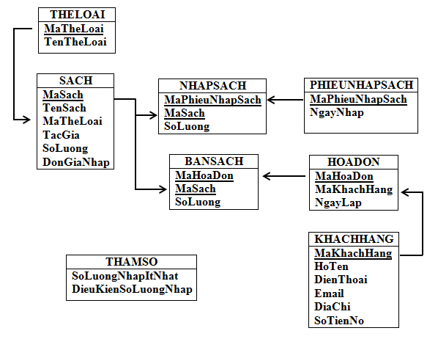
- SoTienNo
- Thiết kế dữ liệu:

- Các thuộc tính trừu tượng: MaHoaDon, MaKhachHang
- Sơ đồ logic:
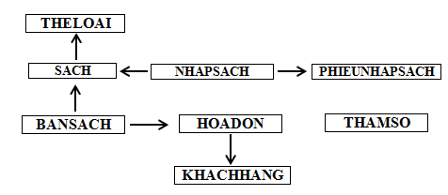

Thiết kế dữ liệu với tính tiến hóa
- Qui định liên quan: QĐ2
- Sơ đồ luồng dữ liệu: Đã có
- Các thuộc tính mới:
- DieuKienSoTienNo
- DieuKienSoLuongConLai
- Thiết kế dữ liệu:
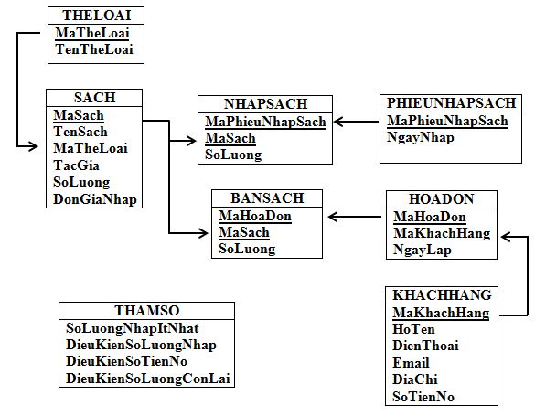
- Các thuộc tính trừu tượng:
- Sơ đồ logic:

BƯỚC 3: XÉT YÊU CẦU TIẾP TRA CỨU SÁCH

Thiết kế dữ liệu với tính đúng đắn
- Biểu mẫu liên quan: BM3
- Sơ đồ luồng dữ liệu: Đã có
- Các thuộc tính mới:
- Thiết kế dữ liệu:
- Các thuộc tính trừu tượng:
- Sơ đồ logic:

Thiết kế dữ liệu với tính tiến hóa
- Qui định liên quan: Không có
- Sơ đồ luồng dữ liệu: Đã có
- Các thuộc tính mới:
- Thiết kế dữ liệu:
- Các thuộc tính trừu tượng:
- Sơ đồ logic:

BƯỚC 4: XÉT YÊU CẦU LẬP PHIẾU THU TIỀN

Thiết kế dữ liệu với tính đúng đắn
- Biểu mẫu liên quan: BM4
- Sơ đồ luồng dữ liệu: Đã có
- Các thuộc tính mới:
- NgayThuTien
- SoTienThu
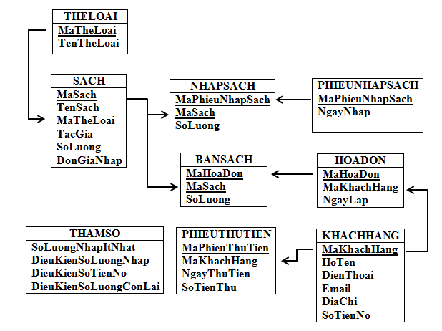
- Thiết kế dữ liệu:
- Các thuộc tính trừu tượng: MaPhieuThuTien
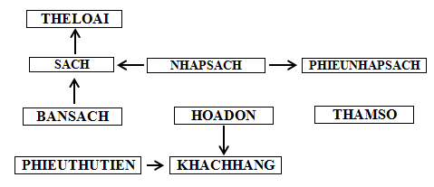
- Sơ đồ logic:

Thiết kế dữ liệu với tính tiến hóa
- Qui định liên quan: QĐ4
- Sơ đồ luồng dữ liệu: Đã có
- Các thuộc tính mới:
- DieuKienTienThu
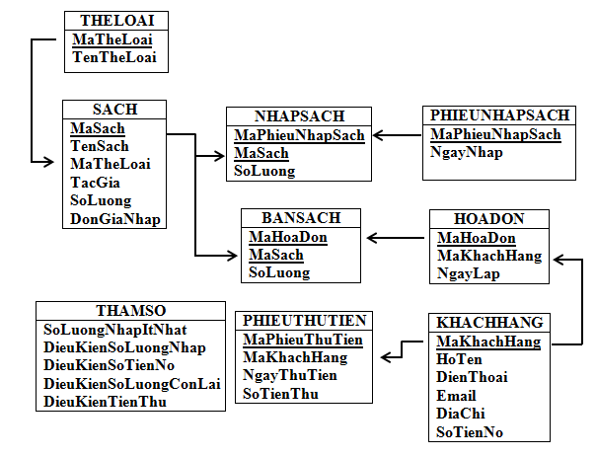
- Thiết kế dữ liệu:
- Các thuộc tính trừu tượng:
- Sơ đồ logic:

BƯỚC 5: XÉT YÊU CẦU LẬP BÁO CÁO TỒN

Thiết kế dữ liệu với tính đúng đắn
- Biểu mẫu liên quan: BM5.1
- Sơ đồ luồng dữ liệu: Đã có
- Các thuộc tính mới:
- TonDau
- PhatSinh
- TonCuoi
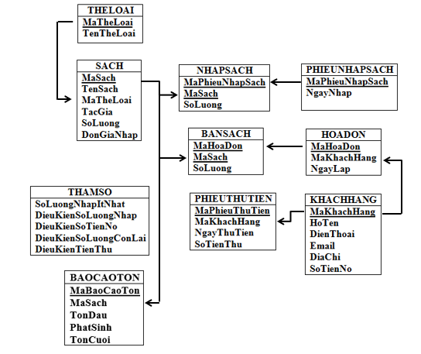
- Thiết kế dữ liệu:
- Các thuộc tính trừu tượng: MaBaoCaoTon
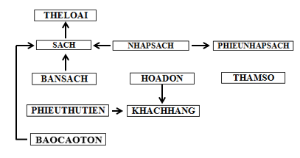
- Sơ đồ logic:

Thiết kế dữ liệu với tính tiến hóa
- Qui định liên quan: Không có
- Sơ đồ luồng dữ liệu: Đã có
- Các thuộc tính mới:
- Thiết kế dữ liệu:
- Các thuộc tính trừu tượng:
- Sơ đồ logic:

BƯỚC 5: XÉT YÊU CẦU LẬP BÁO CÁO CÔNG NỢ

Thiết kế dữ liệu với tính đúng đắn
- Biểu mẫu liên quan: BM5.2
- Sơ đồ luồng dữ liệu: Đã có
- Các thuộc tính mới:
- NoDau
- PhatSinh
- NoCuoi
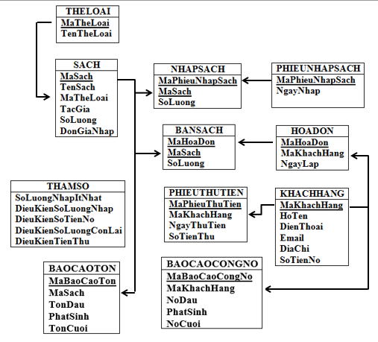
- Thiết kế dữ liệu:
- Các thuộc tính trừu tượng: MaBaoCaoCongNo
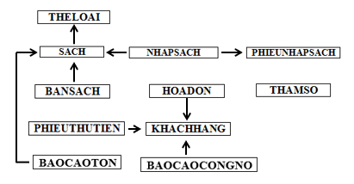
- Sơ đồ logic:

Thiết kế dữ liệu với tính tiến hóa
- Qui định liên quan: QĐ5.2
- Sơ đồ luồng dữ liệu: Đã có
- Các thuộc tính mới:
- Thiết kế dữ liệu:
- Các thuộc tính trừu tượng:
- Sơ đồ logic:

DIỄN GIẢI CƠ SỞ DỮ LIỆU

Bảng THELOAI
STT | Thuộc tính | Kiểu dữ liệu | Diễn giải
1 | MaTheLoai | int | Mã thể loại
2 | TenTheLoai | nvarchar(50) | Tên thể loại

Bảng SACH
STT | Thuộc tính | Kiểu dữ liệu | Diễn giải
1 | MaSach | int | Mã sách
2 | TenSach | nvarchar(200) | Tên sách
3 | MaTheLoai | int | Mã thể loại
4 | TacGia | nvarchar(200) | Tác giả
5 | SoLuong | int | Số lượng
6 | DonGia | int | Đơn giá

Bảng KHACHHANG
STT | Thuộc tính | Kiểu dữ liệu | Diễn giải
1 | MaKhachHang | int | Mã Khách hàng
2 | HoTen | nvarchar(50) | Họ tên khách hàng
3 | DienThoai | nvarchar(50) | Điện thoại
4 | Email | nvarchar(100) | Email
5 | DiaChi | nvarchar(100) | Địa chỉ
6 | SoTienNo | int | Số tiền nợ

Bảng PHIEUNHAPSACH
STT | Thuộc tính | Kiểu dữ liệu | Diễn giải
1 | MaPhieuNhapSach | int | Mã phiếu nhập sách
2 | NgayNhap | datetime2(7) | Ngày nhập

Bảng NHAPSACH
STT | Thuộc tính | Kiểu dữ liệu | Diễn giải
1 | MaPhieuNhapSach | int | Mã phiếu nhập sách
2 | MaSach | int | Mã sách
3 | SoLuong | int | Số lượng

Bảng HOADON
STT | Thuộc tính | Kiểu dữ liệu | Diễn giải
1 | MaHoaDon | int | Mã hóa đơn
2 | MaKhachHang | int | Mã khách hàng
3 | NgayLap | datetime2(7) | Ngày lập

Bảng BANSACH
STT | Thuộc tính | Kiểu dữ liệu | Diễn giải
1 | MaHoaDon | int | Mã hóa đơn
2 | MaSach | int | Mã sách
3 | SoLuong | int | Số lượng

Bảng PHIEUTHUTIEN
STT | Thuộc tính | Kiểu dữ liệu | Diễn giải
1 | MaPhieuThuTien | int | Mã phiếu thu tiền
2 | MaKhachHang | int | Mã khách hàng
3 | NgayThuTien | datetime2(7) | Ngày thu tiền
4 | SoTienThu | int | Số tiền thu

Bảng QuiDinh
STT | Thuộc tính | Kiểu dữ liệu | Diễn giải
1 | SoLuongNhapItNhat | int | Số lượng nhập tối thiểu
2 | DieuKienSoLuongNhap | int | Lượng tồn tối thiểu trước khi nhập
3 | DieuKienTienNo | int | Tiền nợ tối đa
4 | DieuKienSoLuongBan | int | Lượng tồn tối thiểu sau khi bán
5 | DieuKienTienThu | int | Điều kiện số tiền thu không vượt quá số tiền khách hàng đang nợ

THIẾT KẾ GIAO DIỆN

THIẾT KẾ MÀN HÌNH CHÍNH
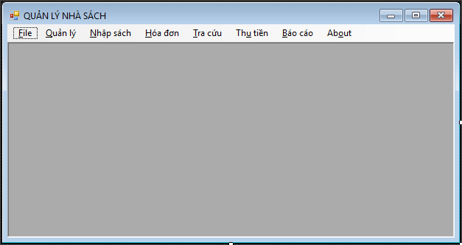

THIẾT KẾ MÀN HÌNH

Màn hình Lập phiếu nhập sách

Màn hình Thêm phiếu nhập sách
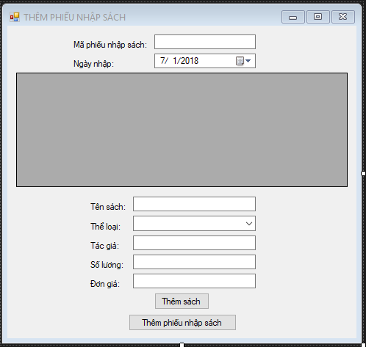

Màn hình Quản lý phiếu nhập sách
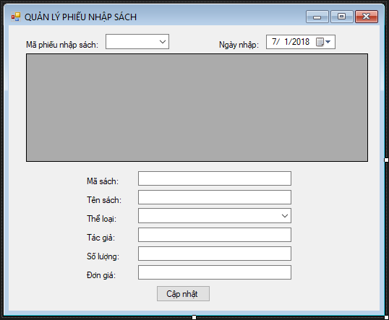

Màn hình Lập hóa đơn bán sách

Màn hình Thêm hóa đơn bán sách
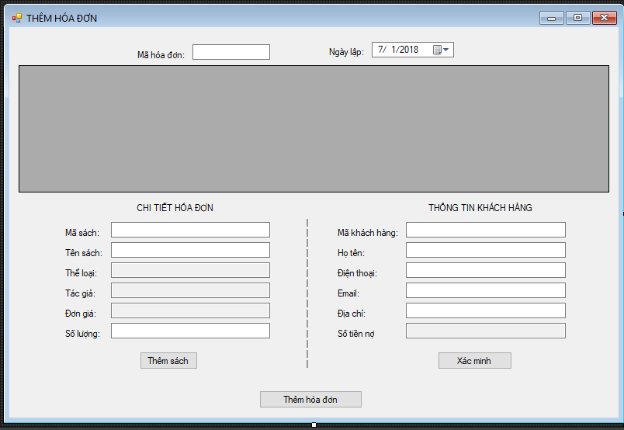

Màn hình Quản lý hóa đơn bán sách
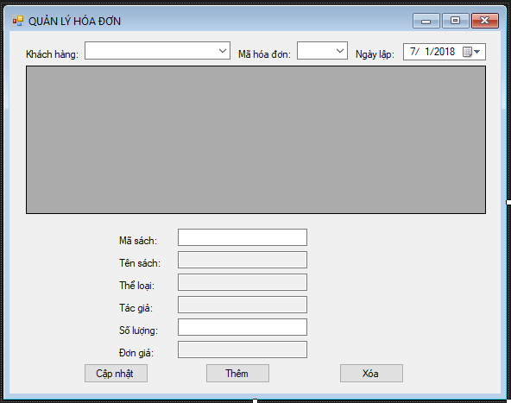

Màn hình Tra cứu sách
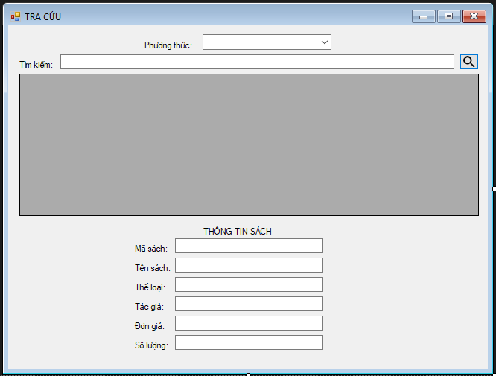

Màn hình Lập phiếu thu tiền

Màn hình Thêm phiếu thu tiền
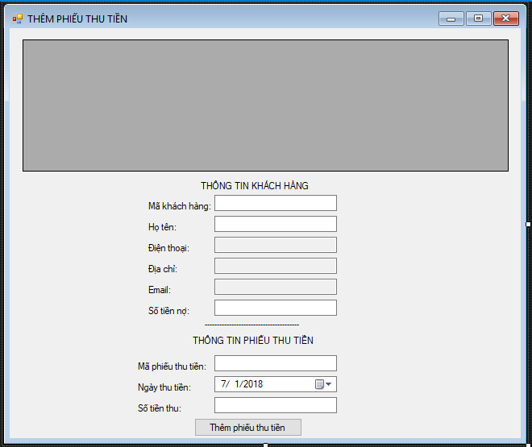

Màn hình Quản lý phiếu thu tiền
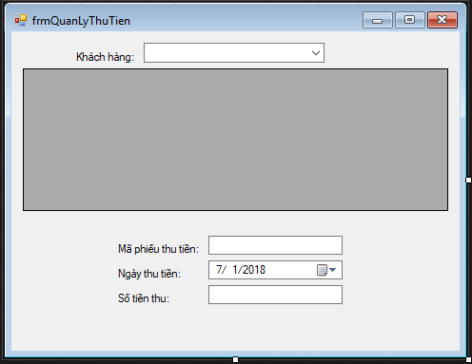

Màn hình Lập báo cáo tháng

Màn hình Lập báo cáo tồn
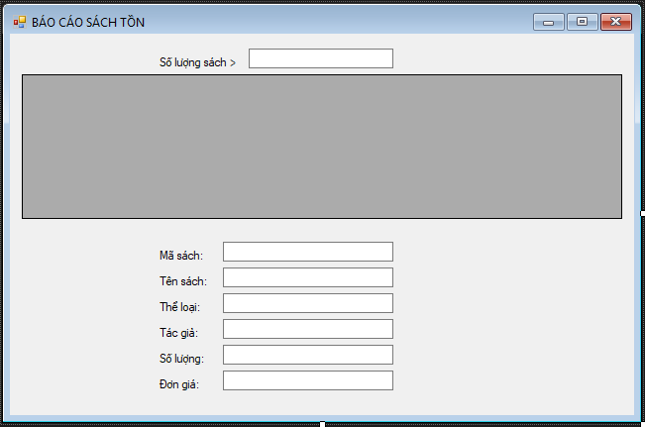

Màn hình Lập báo cáo công nợ
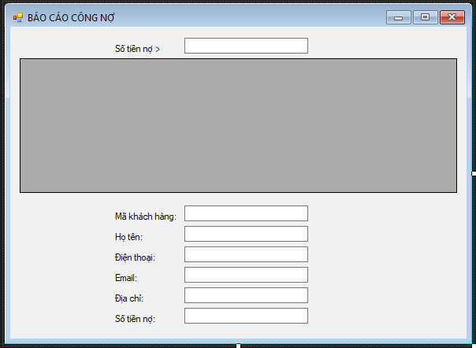

Màn hình Thay đổi quy định
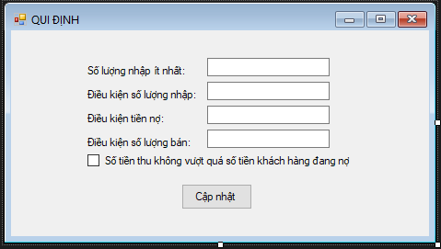

Màn hình Đối tượng thể loại

Màn hình Thêm thể loại
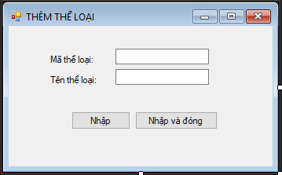

Màn hình Quản lý thể loại
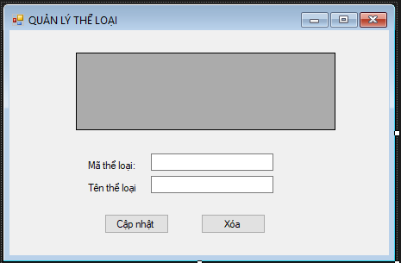

Màn hình Quản lý sách
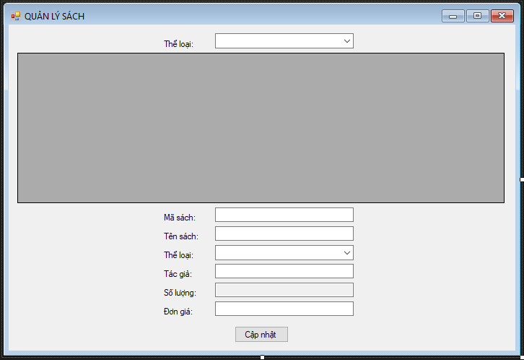

Màn hình Quản lý khách hàng
